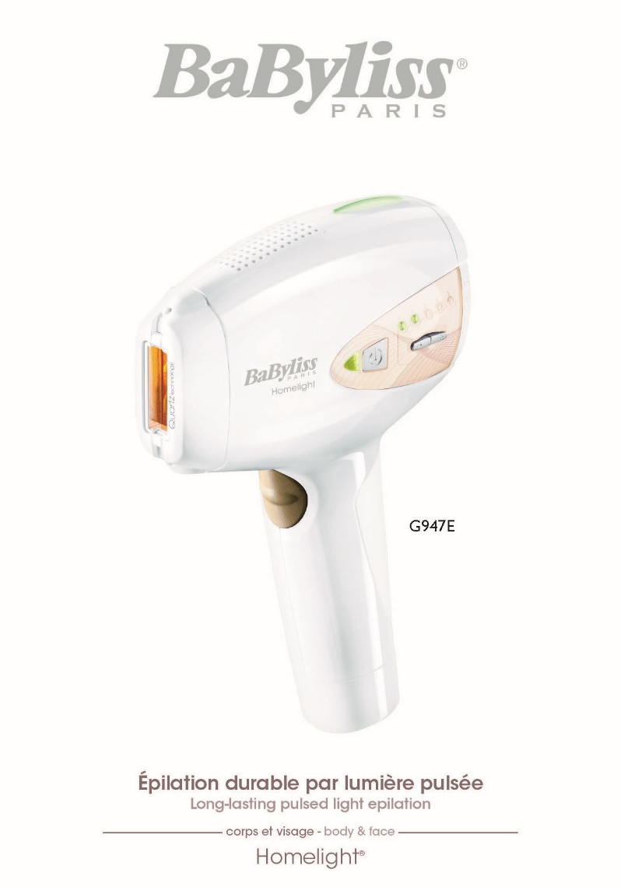

**Trvalá epilace intenzivním pulzním světlem**

Tělo & obličej

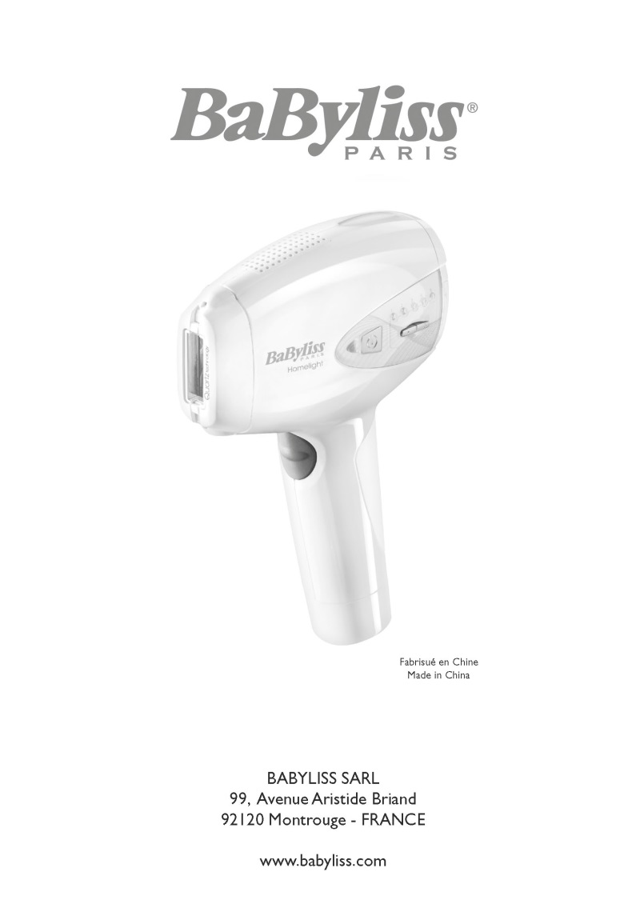

Vyrobeno v Číně

CS: Nejdříve si prostudujte bezpečnostní pokyny

**Návod k použití**

Za použití technologie IPL (intenzivní pulzní světlo) epilátor Homelight® od BaByliss dlouhodobě eliminuje nežádoucí chloupky naprosto bezpečně v soukromí a pohodlí vašeho domova.

Homelight® se používá k epilaci těla (především nohou, paží a zad), citlivých míst (podpaží, oblast bikin) a obličeje (tváře, rty a brada) pomocí speciálního obličejového filtru.

Epilátor Homelight® je určen mužům a ženám nad 18 let.



**Obsah**

1. Upozornění 4
   1. Bezpečnostní pokyny 4
   2. Kontraindikace 6
   3. Bezpečnostní opatření 8
2. Provoz přístroje Homelight® 10
   1. Technologie IPL 10
   2. Fáze růstu chloupku 11
   3. Plánování ošetření přístrojem Homelight® 12
   4. Délka jednoho ošetření přístrojem Homelight® 14
   5. Očekávané výsledky epilace pomocí přístroje Homelight® 14
   6. Popis přístroje Homelight® 15
   7. Zařízení k ochraně očí 16
3. Před použitím přístroje Homelight® 16
   1. Výběr stupně intenzity 16
   2. Příprava pokožky 20
   3. Nastavení a uvedení do chodu 21
4. Použití přístroje Homelight® 21
   1. Funkce: přesný režim a režim skluzu 21
   2. Epilace obličeje 24
   3. Pokrytí oblasti aplikace 26
5. Po použití přístroje Homelight® 26
   1. Vypnout přístroj Homelight® 26
   2. Čištění 27
   3. Péče o pokožku po epilaci přístrojem Homelight® 27
   4. Možné vedlejší účinky 27
6. Oprava 30
   1. Možné problémy 30
   2. Zákaznický servis 31
7. Technické parametry 31
8. Recyklace, balení, etiketace 32

# Upozornění

Před prvním použitím epilátoru Homelight® si pozorně přečtěte celý návod k použití. Věnujte pozornost zejména zásadám používání přístroje a bezpečnostním pokynům, kontraindikacím a možným vedlejším účinkům.

Doporučujeme přečíst si tento návod před každým použitím epilátoru Homelight®.

V případě pochybností, zda je pro vás použití epilátoru Homelight® vhodné, se obraťte na svého dermatologa nebo ošetřujícího lékaře.

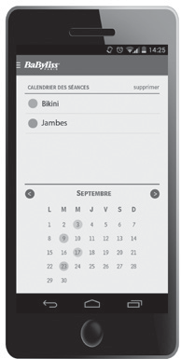

Aplikace Homelight® od Babyliss dostupná na App Store a Google Play nabízí průběžné sledování vašeho ošetřování přístrojem Homelight®. Před použitím si prohlédněte uživatelskou příručku, kterou aplikace obsahuje.

Pozor: aplikace nenahrazuje návod k použití.

## Bezpečnostní pokyny

ČTĚTE POZORNĚ BEZPEČNOSTNÍ POKYNY PŘED POUŽITÍM PŘÍSTROJE!

* Tento spotřebič nesmí používat osoby (včetně dětí) se sníženými fyzickými, smyslovými nebo mentálními schopnostmi nebo osoby se sníženými schopnostmi a znalostmi, pokud nad nimi není veden dohled nebo jim osoba zodpovědná za jejich bezpečnost nepodala instrukce k užívání přístroje. Je nutné dohlédnout na děti, aby si se spotřebičem nehrály.
  + POZOR : polyethylenové sáčky, které obsahuje produkt nebo jeho obal mohou být nebezpečné. Uchovávejte tyto sáčky mimo dosah dětí a nemluvňat.
* Nesmí se dostat do dětských postýlek, kolébek, kočárků nebo dětských ohrádek. Tenký film sáčku se může přilepit na nos či ústa a znemožnit dýchání. Sáček není hračka.
  + POZOR: nepoužívat v blízkosti umyvadel, van, sprch nebo dalších nádrží obsahujících vodu. Udržujte přístroj v suchu.



* Pokud používáte přístroj v koupelně, odpojte jej ze sítě okamžitě po použití. Blízkost zdroje vody může být nebezpečná i když je přístroj vypnutý. Pro zajištění větší bezpečnosti je doporučováno zapojit do okruhu napájejícího koupelnu proudový chránič splňující předepsanou citlivost nepřekračující 30 mA. Poraďte se se svým instalatérem.
* Nepokládejte přístroj do vody či jakékoliv jiné tekutiny.
* Používejte pouze adaptér, jež je k přístroji dodáván.
* Pokud je adaptér nebo napájecí kabel poškozen, musí být nahrazen výrobcem, poprodejním servisem nebo osobou s podobnou kvalifikací, aby bylo zamezeno nebezpečí.
* Uchovávejte adaptér mimo dosah zdrojů tepla.
* Nepoužívejte přístroj, pokud vám upadl nebo vykazuje viditelné známky poškození.
* Pokud je přístroj zapojený, nenechávejte ho bez dohledu.
  + V případě problémů během používání přístroj okamžitě odpojte.
  + Nepoužívejte jiné doplňky než ty, které doporučuje BaByliss.
  + Před očištěním přístroj nejprve vždy odpojte.
  + Aby nedošlo k poškození napájecího kabelu, neobmotávejte ho kolem přístroje a uklízejte ho vždy bez toho, aby jste ho zkroutili nebo ohýbali.

## Kontraindikace

Použití přístroje Homelight® je koéntraindikováno minimálně v následujících případech:

* Těhotenství nebo kojení.
* Černá, tmavá pleť
* Silné vystavení kůže slunci nebo pobytu v soláriu v průběhu předcházejících 28 dní.
* Tetování nebo trvalý make-upu v oblasti aplikace.
* Anomálie na kůži v oblasti aplikace: Hnědé nebo černé skvrny na kůži, pihy, pigmentové skvrny, bradavice nebo pigmentové névy.
* Ekzém, lupénka, poškození kůže, otevřené rány nebo progresivní infekce v oblasti aplikace. Pro ošetření přístrojem Homelight® je třeba vyčkat na uzdravení dané oblasti.
* Dřívější tvoření keloidů, známá citlivost na světlo (fotosenzitivita) nebo citlivost na světlo vyvolaná léky, včetně nesteroidních protizánětlivých léků (např.: aspirin, ibuprofen, paracetamol (acetaminofen), tetracyklin, fenothiazin, thiazid, diuretika, sulfonyluera, sulfamid, DTIC, fluorouracil, vinblastin, griseofulvin, Alfa hydroxid, kyseliny (AHA), Beta hydroxy kyseliny (ABH), Retin-A®, Accutane® (isotreninoin, v případně léčby v posledních šesti měsících) nebo topické retinoidy (případně kyselina azelaová).
* Anomálie na kůži způsobené např. diabetes nebo jinými systémickými či metabolickými chorobami.
* Léčba na bázi steroidů v průběhu předcházejících 3 měsíců.
* Dřívější tvoření oparů v ošetřované oblasti. Takovou oblast lze ošetřit epilátorem Homelight®t pouze v případě předešlé konzultace s lékařem a užívání preventivní léčby.
* Epilepsie.
* Aktivní implantát, např. kardiostimulátor, implantát léčby inkontinence, inzulinová pumpa, atd.
* Patologie spojená s fotosenzitivitou, např. porfyrie, polymorfní světelná erupce, sluneční kopřivka, lupus, atd.
* Předchozí aplikace fotosenzitivních krému nebo esenciálních olejů.
* Čerstvé očkování.
* Dřívější rakovina kůže nebo lokální zhoubné nádory na kůži.
* Radioléčba nebo chemoterapie v průběhu předcházejících 3 měsíců.
* Jakákoliv jiná dermatologická léčba založená na záření (lazer...).
* Jakýkoliv jiný případ, jež by váš lékař vyhodnotil jako riziko pro aplikování epilace.

Pokud máte sebemenší pochybnosti o rizicích vyplývajících z vašeho užití přístroje Homelight®, poraďte se se svým ošetřujícím lékařem nebo dermatologem.

## Bezpečnostní opatření

Aby bylo zamezeno vedlejších účinků při použití přístroje Homelight®, je třeba dodržovat několik bezpečnostních pokynů.

* + Nepoužívejte epilátor Homelight® na pokožku přirozeně tmavou! Ošetřování tmavé pokožky epilátorem Homelight® může vyvolat vedlejší účinky, např. popáleniny, puchýře či změny barvy pokožky (hyper nebo hypopigmentaci).



* + Nepoužívejte přístroj Homelight® na opálenou pokožku nebo bezprostředně po vystavení kůže slunečním paprskům!
  + Nevystavujte se slunečním paprskům bez ochrany:
    - v období 4 týdnů před ošetřením přístrojem Homelight®
    - v období 2 týdnů po ošetření přístrojem Homelight®

"Vystavení se slunečnímu záření" znamená nepřerušené nechráněné vystavení kůže přímým slunečním paprskům po dobu 15 minut nebo nechráněné vystavení kůže nepřímým slunečním paprskům nepřerušeně po dobu jedné hodiny.

Pokud se vystavíte slunečním paprskům, musíte svou kůži odpovídajícím způsobem chránit buď pomocí oděvu nebo použitím opalovacího krému (s faktorem vyšším než 50). Krém je třeba používat pravidelně 3 týdny před a po ošetření.

Pozor: Stejná pravidla je nutné dodržovat i pro opalování v soláriu.

* + Nepoužívejte Homelight® pokud jste si na kůži aplikovali samoopalovací krém. Vyčkejte až do úplného zmizení efektu opálení způsobeného samoopalovacím krémem, než použijete epilátor Homelight®.



* Nepoužívejte epilátor Homelight® na oblasti kolem očí, mohlo by dojít k jejich vážnému poškození . Přístroj není určen k epilaci obočí nebo řas. Nikdy se nedívejte přímo na impulzní záření.

Udržujte přístroj Homelight® v bezpečné vzdálenosti od očí.

* Neošetřujte stejnou oblast více než jednou během aplikace! Pracujte tak, aby se ošetřovaná místa nepřekrývala!
* Pokud se objeví popáleniny nebo puchýře, okamžitě aplikaci přerušte!
* Během použití epilátoru Homelight® je třeba zakrýt všechna mateřská znaménka, tetování, hnědé či černé skvrny na kůži, pihy, pigmentové skvrny, bradavice a výrůstky.
* Oblast určenou k ošetření před aplikací oholte.
* Před ošetřením přístrojem Homelight® se ujistěte, že je pokožka čistá.
* Nepoužívejte na šourek, vaginu, stydké pysky, konečník, bradavky, prsní dvorce, vnitřek uší a nosu.
* Nepoužívejte epilátor Homelight® na jakoukoliv část těla, kde byste si později mohli ochlupení přát.
* Nepoužívejte epilátor Homelight® k jiným účelům než k epilaci.
* Nikdy nevysílejte pulzní záření do otevřeného prostoru. Aplikační plochu vždy miřte přímo na kůži. Světelná hlavice musí být v kontaktu s pokožkou před vypuštěním impulzního záření.
* Pozor, horký povrch. Nedotýkejte se čočky speciálního filtru pro tvář nebo povrchu světelné hlavice. Udržujte speciální filtr pro tvář a povrch světelné hlavice přístroje v čistotě. Čištění a údržba vašeho epilátoru Homelight®, viz. kapitola 7.1.
* Pro čištění pokožky před ošetřením epilátorem Homelight® nikdy nepoužívejte hořlavé tekutiny, jako alkohol (včetně parfému, dezodorantu nebo jakékoliv jiné směsi obsahující alkohol) či aceton.
* Uchovávejte přístroj Homelight® mimo dosah dětí. Neošetřujte tímto přístrojem pokožku dětí a zajistěte, aby děti přístroj nepoužívaly.
* Pokud zaznamenáte jakoukoliv anomálii, vadu, nebo pokud přístroj vydává divný zvuk či zápach, okamžitě jej vypněte.
* Okamžitě přerušte ošetření epilátorem Homelight® pokud na světelné hlavici zjistíte trhlinu nebo skvrny nebo pokud je světelná hlavice poškozená. Kontaktujte zákaznický servis BaByliss
* Pokud kontrolka ON/OFF začne svítit červeně, vypněte přístroj a odpojte jej ze zásuvky.
* Nepokoušejte se sami přístroj Homelight ® otevřít či opravit.

Otevřením přístroje byste se vystavili nebezpečným elektronickým součástkám a energii pulsního světla, což může vést k vážným tělesným poškozením a/nebo k nevratným zraněním zraku.

* Pokud je váš přístroj Homelight® rozbitý, poškozený či vyžaduje opravu, kontaktujte zákaznický servis.

# Provoz přístroje Homelight®

Homelight® od BaByliss je osobní epilátor, který trvale odstraňuje nežádoucí ochlupení a zabraňuje opětovnému růstu chloupků díky technologii IPL (intenzivní pulzní světlo).

## Technologie IPL

Za pomoci technologie IPL, Homelight® odstraňuje chloupky bezbolestně díky vysílání pulzních paprsků. Pulzní paprsek cílí na pigment, obsažený v chloupku (melanin) až ke kořenu, aby bylo zamezeno opětovnému růstu chloupku. Čím více melaninu chloupek obsahuje (tzn. čím je chloupek tmavší), tím více světla je schopen absorbovat a fotoepilace je účinnější. Technologie IPL je profesionály využívána již 15 let a byla podrobena klinickým výzkumům, které potvrdily její účinnost a neškodnost.

## Fáze růstu chloupku

Fáze růstu chloupku hraje významnou roli v procesu epilace pomocí technologie IPL, kterou využívá Homelight®. Je důležité uvědomit si fungování celého procesu cyklu růstu chloupku, abychom s přístrojem Homelight® dosáhli těch nejlepších výsledků.

Cyklus růstu chloupku se skládá ze tří souvislých fází:

* + - Anagenní fáze (v této fázi chloupky rostou)
    - Katagenní fáze (přechodné období)
    - Telogenní fáze (klidová fáze)

**anagenní fáze**

18 až 24   
měsíců

**telogenní fáze**

**katagenní fáze**

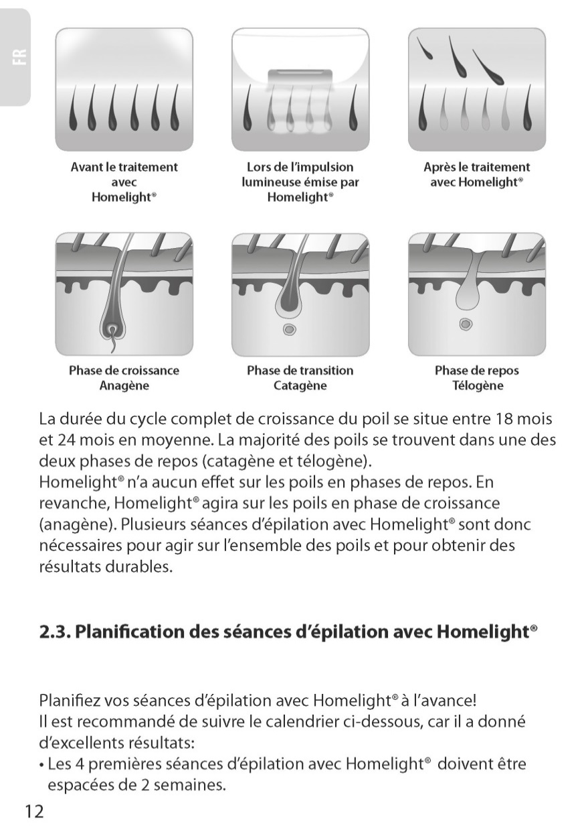

**Před ošetřením přístrojem Homelight®**

**Během pulzního záření, které vydává přístroj Homelight®**

**Po ošetření přístrojem Homelight®**

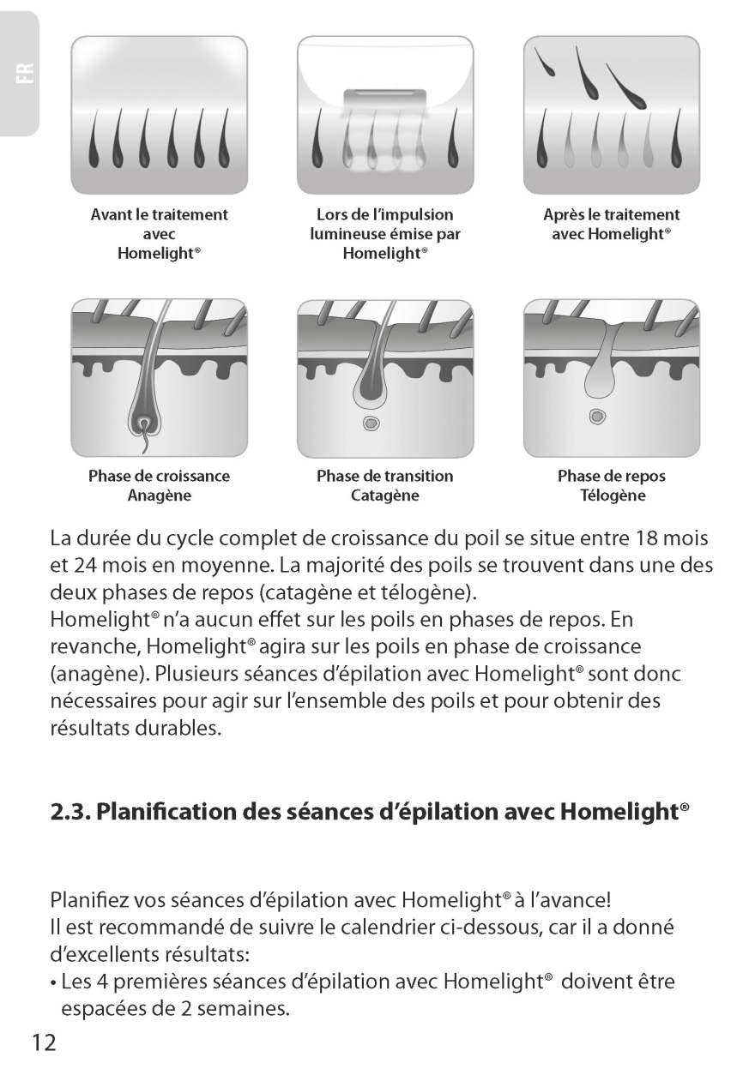

**Fáze odpočinku/spánku Telogenní**

**Fáze růstu chloupku AnagenníPřechodná fáze Katagenní**

Celý cyklus růstu chloupku průměrně trvá 18-24 měsíců. Většina chloupků se nachází v jedné ze dvou klidových fází (kategenní nebo telogenní).

Přístroj Homelight® nemá na chloupky v klidové fázi žádný efekt. Naproti tomu je účinný na chloupky ve fázi anagenní. Je tedy třeba epilační ošetření několikrát zopakovat, aby byl přístroj účinný na všechny chloupky, a aby bylo dosaženo trvalých výsledků.

## Plánování ošetření přístrojem Homelight®

Plánujte epilační ošetření přístrojem Homelight® dopředu!

Doporučuje se řídit se níže uvedeným kalendářem.

* + První 4 ošetření epilátorem Homelight® musí být v rozestupu 2 týdnů.
  + Další ošetření by měla probíhat v intervalech 4 týdnů (až do dosažení požadovaného výsledku).
  + Poté, v případě opětovaného růstu chloupku, budete přístroj Homelight® používat příležitostně, dokud nedosáhnete trvalých výsledků. Je třeba respektovat rozestupy minimálně 4 týdnů mezi jednotlivými ošetřeními.

|  |  |  |  |  |  |  |
| --- | --- | --- | --- | --- | --- | --- |
| **1. měsíc** | | | | | | |
| 1 | 2 | 3 | 4 | 5 | 6 | 7 |
| 8 | 9 | 10 | 11 | 12 | 13 | 14 |
| 15 | 16 | 17 | 18 | 19 | 20 | 21 |
| 22 | 23 | 24 | 25 | 26 | 27 | 28 |
| 29 | 30 |  |  |  |  |  |

|  |  |  |  |  |  |  |
| --- | --- | --- | --- | --- | --- | --- |
| **2. měsíc** | | | | | | |
|  |  | 1 | 2 | 3 | 4 | 5 |
| 6 | 7 | 8 | 9 | 10 | 11 | 12 |
| 13 | 14 | 15 | 16 | 17 | 18 | 19 |
| 20 | 21 | 22 | 23 | 24 | 25 | 26 |
| 27 | 28 | 29 | 30 | 31 |  |  |

|  |  |  |  |  |  |  |
| --- | --- | --- | --- | --- | --- | --- |
| **3. měsíc** | | | | | | |
|  |  |  |  |  | 1 | 2 |
| 3 | 4 | 5 | 6 | 7 | 8 | 9 |
| 10 | 11 | 12 | 13 | 14 | 15 | 16 |
| 17 | 18 | 19 | 20 | 21 | 22 | 23 |
| 24 | 25 | 26 | 27 | 28 | 29 | 30 |

|  |  |  |  |  |  |  |
| --- | --- | --- | --- | --- | --- | --- |
| **4. měsíc** | | | | | | |
| 1 | 2 | 3 | 4 | 5 | 6 | 7 |
| 8 | 9 | 10 | 11 | 12 | 13 | 14 |
| 15 | 16 | 17 | 18 | 19 | 20 | 21 |
| 22 | 23 | 24 | 25 | 26 | 27 | 28 |
| 29 | 30 | 31 |  |  |  |  |

|  |  |  |  |  |  |  |
| --- | --- | --- | --- | --- | --- | --- |
| **5. měsíc** | | | | | | |
|  |  |  | 1 | 2 | 3 | 4 |
| 5 | 6 | 7 | 8 | 9 | 10 | 11 |
| 12 | 13 | 14 | 15 | 16 | 17 | 18 |
| 19 | 20 | 21 | 22 | 23 | 24 | 25 |
| 26 | 27 | 28 | 29 | 30 |  |  |

|  |  |  |  |  |  |  |
| --- | --- | --- | --- | --- | --- | --- |
| **6. měsíc** | | | | | | |
|  |  |  |  |  | 1 | 2 |
| 3 | 4 | 5 | 6 | 7 | 8 | 9 |
| 10 | 11 | 12 | 13 | 14 | 15 | 16 |
| 17 | 18 | 19 | 20 | 21 | 22 | 23 |
| 24 | 25 | 26 | 27 | 28 | 29 | 30 |

Pozor:

* Ošetření té samé oblasti s rozestupem menším než dva týdny nevede k lepším výsledkům a může vyvolat nežádoucí účinky.
* Doporučuje se používat přístroj Homelight® s rozvahou, to znamená neopakovat ošetření neomezeně. Jedna celá kůra (celkem 7-8 jednotlivých ošetření) jednou ročně je dostačující pro dosažení velmi dobrých výsledků.

*POZN.: Hormonální faktory a fyziologické změny mohou přivést váčky z fáze odpočinku do aktivní fáze. Udržující epilace přístrojem Homelight® mohou být prováděny (v časových odstupech alespoň 4 týdnů).*

## Délka jednoho ošetření přístrojem Homelight®

|  |  |  |
| --- | --- | --- |
| Ošetřovaná zóna | Průměrná délka ošetření | Použitá funkce |
| Částečná epilace nohou | 8 až 10 minut | Funkce Gliss |
| Celá noha | 15 minut | Funkce Gliss |
| Záda | 5 minut | Funkce Gliss |
| Hrudník | 5 minut | Funkce Gliss |
| Oblast bikin | 2 minuty | Funkce précision |
| Podpaží | 1 minuta | Funkce précision |
| Obličej | 1 minuta | Funkce précision |

*POZN.: Jednotlivé funkce (gliss a précision) jsou dále vysvětleny v odstavci 4.1.*

## Očekávané výsledky epilace pomocí přístroje Homelight®

Účinnost přístroje Homelight® se může měnit:

* + - dle jednotlivých osob,
    - v závislosti na ošetřované oblasti,
    - v závislosti na barvě chloupků.

Pozor: Přístroj Homelight® neúčinkuje na bílé, šedivé a světlé chloupky. Bílé, šedivé nebo světlé chloupky neobsahují mnoho melaninu a ošetření pomocí pulzního záření na ně tedy dostatečně nepůsobí.

*POZN.:*

*- Často se stává, že chloupky vypadají, jakoby pokračovaly v růstu jeden až dva týdny po aplikaci přístrojem Homelight® (fenomén vyražení chloupku). Po dvou týdnech si všimnete, že tyto chloupky vypadly nebo se odpojily od svého váčku. Nedoporučuje se pokoušet se chloupky vytrhávat. Nechte chloupky vypadnout samovolně.*

*- Je možné, že po ošetření epilátorem Homelight® některé chloupky porostou jemnější a světlejší. Kosmetičky a lékaři, kteří užívají přístroje k epilaci pulzním světlem tento fenomén zaznamenali.*

## Popis přístroje Homelight®

### 

1. Spínač
2. Lampa
3. Světelná hlavice
4. Tlačítko ON/OFF
5. Kontrolka "ON/OFF"
6. Nastavení intenzity
7. Kontrolka indikátoru stupně intenzity
8. Kontrolka READY
9. Speciální filtr na obličej
10. Snímatelné vodítko pro nastavení intenzity

## Zařízení k ochraně očí

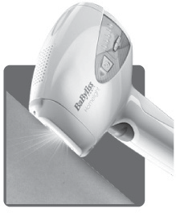

Díky zabudovanému zařízení k ochraně očí přístroj Homelight® uvolňuje pulzní záření pouze přes světelnou hlavici, která je v úplném kontaktu s pokožkou.

# Před použitím přístroje Homelight®

## Výběr stupně intenzity



Homelight® nabízí pět úrovní intenzity, od nejnižší (úroveň 1), až po nejvyšší (úroveň 5). Stupeň intenzity určuje intenzitu pulzních paprsků aplikovaných na kůži během použití přístroje.

Při výběru stupně intenzity pro váš typ pleti prosím respektujte následující kroky:

1. **Určete váš fototyp**

Pro určení správného stupně intenzity je důležité určit váš fototyp (typ pleti) pomocí snímatelného detektoru k určení stupně intenzity. Snímatelný detektor pro určení typu intenzity oznamuje jednotlivé fototypy (fototyp I až VI) a jim odpovídající doporučené stupně intenzity. Snímatelný detektor se jednoduše odpojí od přístroje a aplikuje se na kůži pro určení správného fototypu.



*POZN.:*

* *Doporučujeme použít detektor stupně intenzity například na hřbet ruky (protože je to část těla, kde kůže většinou bývá nejtmavší, protože je nejvíce vystavována slunci).*
* *V případě jakékoliv pochybnosti ohledně vašeho fototypu zvolte ten nejtmavší.*

Pozor: Pro bezpečné používání přístroje musí být vodítko pro nastavení intenzity nezbytně používáno spolu s tabulkou níže. Nevhodný výběr stupně intenzity může vyvolat vedlejší účinky.

**FOTOTYPY (typy kůže podle Fitzpatricka)**

|  |  |  |
| --- | --- | --- |
| Fototyp I | Velmi světlá, bílá pokožka | Neopálí se ani při systematickém vystavování slunci |
| Fototyp II | Světlá pleť | Během častého vystavování slunci se lehce opálí |
| Fototyp III | Béžová pleť | Během příležitostného vystavování slunci se středně opálí |
| Fototyp IV | Pokožka matného odstínu | Během častého vystavování slunci se snadno opálí |
| Fototyp V | Tmavá pleť | Během občasného vystavování slunci se velmi snadno opálí |
| Fototyp IV | Černá pleť |  |

1. **Provedení testu s přístrojem Homelight®**

**48 hodin před prvním použitím proveďte test na noze (několik záblesků) při stupni intenzity 1, ať je váš typ pleti jakýkoliv.**

1. **Vyberte stupeň intenzity odpovídající vašemu fototypu.**

Pokud vaše pleť reaguje na test dobře a nezaznamenáte žádné nežádoucí reakce nebo nepříjemné pocity, můžete po 48 hodinách od testu zvolit stupeň intenzity na přístroji pro vaše první ošetření podle následujícího schématu:

#### Pro osoby s fototypem I:

* + První ošetření:

- nastavte Homelight® maximálně na stupeň intenzity 1.

* Druhé a třetí ošetření:
  + pokud jste nezaznamenali žádné nepohodlí ani jiné komplikace po předchozí aplikaci, můžete přístroj nastavit na stupeň intenzity 2 (pro druhé ošetření) a na stupeň 3 (pro třetí ošetření).
* Čtvrté a následující ošetření:
  + pokud jste nezaznamenali žádné nepohodlí ani vedlejší účinky po předchozí aplikaci, můžete přístroj nastavit na stupeň intenzity 4 (pro čtvrté ošetření) a na stupeň 5 (pro páté ošetření).

#### Pro osoby s fototypem II nebo III:

* První ošetření:
  + nastavte Homelight® maximálně na stupeň intenzity 1.
* Druhé ošetření:
  + pokud jste nezaznamenali žádné nepohodlí ani jiné komplikace po předchozí aplikaci, můžete přístroj nastavit na stupeň intenzity 2 .
* Třetí a následující ošetření:
  + pokud jste nezaznamenali žádné nepohodlí ani vedlejší účinky po předchozí aplikaci, můžete přístroj nastavit na stupeň intenzity 3 (pro třetí ošetření) a MAXIMÁLNĚ na stupeň 4 (pro následující ošetření).

#### Pro osoby s fototypem IV nebo V:

* První ošetření:
  + nastavte Homelight® maximálně na stupeň intenzity 1.
* Druhé ošetření:
  + pokud jste nezaznamenali žádné nepohodlí ani jiné komplikace po předchozí aplikaci, můžete přístroj nastavit na stupeň intenzity 2 .
* Další ošetření:
  + pokud jste nezaznamenali žádné nepohodlí ani vedlejší účinky po předchozí aplikaci, můžete přístroj nastavit MAXIMÁLNĚ na stupeň 3.

#### Pro osoby s fototypem VI:

Homelight® se nesmí používat. **X**

|  |  |  |  |  |  |  |
| --- | --- | --- | --- | --- | --- | --- |
|  | **FOTOTYPY** | | | | | |
|  | **I** | **II** | **III** | **IV** | **V** | **VI** |
| Test | Stupeň 1 | Stupeň 1 | Stupeň 1 | Stupeň 1 | Stupeň 1 | X X X X X X |
| 1. ošetření | Stupeň 1 | Stupeň 1 | Stupeň 1 | Stupeň 1 | Stupeň 1 |
| 2. ošetření | Stupeň 2 | Stupeň 2 | Stupeň 2 | Stupeň 2 | Stupeň 2 |
| 3. ošetření | Stupeň 3 | Stupeň 3 | Stupeň 3 | Stupeň 3 | Stupeň 3 |
| 4. ošetření | Stupeň 4 | Stupeň 4 | Stupeň 4 | Stupeň 3 | Stupeň 3 |
| 5. a následující ošetření | Stupeň 5 | Stupeň 4 | Stupeň 4 | Stupeň 3 | Stupeň 3 |

Stupeň ...

Stupeň intenzity povolený pouze, pokud se předtím neobjevily žádné vedlejší účinky.

*POZN.:*

*Je možné, že si všimnete odlišností barvy kůže na vašem těle. Je to kvůli tomu, že některé části těla jsou více vystavovány slunečním paprskům. Např. pokožka na rukou, která je většinou více vystavována slunci, je tmavší než kůže v podpaží. Přesto se nedoporučuje zvyšovat intenzitu za použití přístroje Homelight® na nejsvětlejší plochy kůže. Zvyšováním stupně intenzity na světlejších částech těla dosáhnete lepších výsledků, ale zvýšíte rovněž riziko nepohodlí či dokonce vedlejších účinků.*

* 1. **Příprava pokožky**

Před použitím přístroje Homelight® na tělo musí být vaše pokožka oholená (24 hodin dopředu),čistá, suchá a bez zbytků pudru či deodorantu. Pozor: neprovádějte epilaci (za pomoci elektrického epilátoru, pinzety nebo vosku) před použitím přístroje Homelight® . Po epilaci (vytržení chloupku i s kořínkem) by byla epilace pulsním světlem neúčinná.

* 1. 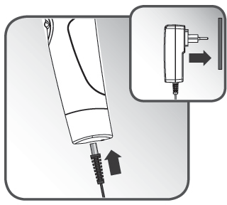**Nastavení a uvedení do chodu**

1. Zapojte napájecí kabel adaptéru do zástrčky přístroje Homelight® (je umístěna na rukojeti přístroje).
2. Druhý konec adaptéru zapojte do elektrické zásuvky. Kontrolka ON/OFF začne svítit oranžově.

# Použití přístroje Homelight®

* 1. **Funkce**

Homelight® vám nabízí dvě základní funkce Funkce précision a funkce gliss

1. **Funkce précision**

Funkce précision umožňuje bezpečné ošetření těch nejcitlivějších a špatně přístupných oblastí vašeho těla (obličej, podpaží, oblast bikin...)

Pro ošetření obličeje, umístěte speciální lampu určenou k ošetření obličeje na hlavici přístroje a postupujte podle pokynů popsaných v kapitole o epilaci obličeje přístrojem Homelight®.

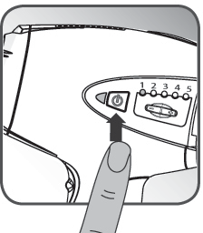Postup:

* 1. Stiskem tlačítka ON/OFF přístroj zapnete.

*> Kontrolka ON/OFF svítí.*

*> Uslyšíte jemný zvuk ventilátoru. To je úplně normální.*

*> Asi po jedné sekundě se kontrolka READY rozsvítí .*

* 1. Zvolte stupeň intenzity, jež odpovídá vašemu typu pokožky (pomocí tlačítek + a – umístěných na boku přístroje).

*> Kontrolky odpovídajících stupňů intenzity se rozsvítí.*

*POZN.: Přístroj je přednastaven na nejmenší stupeň intenzity.*

* 1. Přitlačte světelnou hlavici na kůži tak, aby byla s kůží v úplném kontaktu.

*> světelná kontrolka READY začne blikat.*

* 1. Stiskněte spínač.

*> Homelight® vypustí pulzní záření.*

*POZN.: Můžete cítit jemné teplo a mravenčení.*

* 1. Nyní přístroj sejměte z oblasti aplikace.
  2. Přemístěte světelnou hlavici na další oblast aplikace.

*> Asi po dvou sekundách se kontrolka READY znovu rozsvítí . Přístroj Homelight® je připraven k dalšímu impulzu.*

1. **Funkce Gliss**

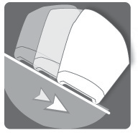

S nastavením funkce Gliss se pulzní záření uvolňuje automaticky, nepřetržitě bez dalšího ovládání (36 pulzních paprsků za minutu na úrovni 1).

**Postup:**

* 1. Pro aktivaci funkce gliss, proveďte kroky 1 a 2 z kapitoly o funkci précision. Poté správně přiložte světelnou hlavici přístroje Homelight® na kůži a spínač stále držte stisknutý.
  2. Můžete tedy s přístrojem jednoduše klouzat po kůži, nepřerušovaně, pomalým pohybem, bez snímání přístroje z kůže a opětného přikládání na další místo.

*POZN.:*

* *Pokud zvednete přístroj z kůže a stále držíte spínač, funkce gliss zůstává aktivní. Pro vaši bezpečnost je ale impulz vysílán pouze tehdy, když je přístroj v celkovém kontaktu s kůží. Dohlédněte na to, aby byla světelná hlavice přístroje Homelight® v celkovém kontaktu s kůží, aby mohla správně fungovat funkce gliss.*
* *V opačném případě máte 5 vteřin na správné přiložení přístroje na kůži. Spínač držte stále spuštěný. Pokud není kontakt s kůží úplný, funkce Gliss bude po uplynutí 5 vteřin vypnuta. Spínač musíte pustit a poté znovu stisknout, abyste mohli v procesu pokračovat.*
* *Pokud zvednete přístroj z kůže a zároveň pustíte spínač, funkce Gliss se vypne.*

Funkce Gliss je určena těm, kteří už mají určité zkušenosti a jistou zručnost v používání přístroje. Se 36 impulzy za minutu (na stupni 1) umožňuje funkce Gliss rychlé a důkladné ošetření větších ploch těla: nohy, záda, paže, hruď. Pro citlivější oblasti a tvář používejte funkci Precision.

* 1. **Epilace obličeje přístrojem Homelight®**

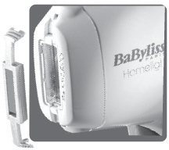

Epilace obličeje vyžaduje zvýšenou pozornost; kůže obličeje je mimořádně jemná a citlivá. Z tohoto důvodu je přístroj Homelight® vybaven speciální m filtrem určeným k ošetření obličeje. Speciální filtr na obličej je určen k ošetření obličeje je zacílen velmi přesně a upravuje světelné spektrum tak, aby odpovídalo citlivosti pokožky obličeje.

**Bezpečnostní pokyny k epilaci obličeje:**

* Používejte výhradně filt přístroje Homelight® určený k ošetřování obličeje.
* Homelight® slouží pouze k epilaci spodních části obličeje (tváře, horní ret a brada).
* Nepoužívejte přístroj Homelight® k epilaci řas, vlasů a obočí.
* Během pulzního záření se nedívejte na ošetřovanou oblast.
* Nepoužívejte Homelight® k ošetření oblasti kolem očí.
* Výrobek není určen k péči o pánské vousy.
* Pro vaše pohodlí a bezpečnost doporučujeme během prvních ošetření tváře epilátorem Homelight® asistenci další osoby.
* Nepoužívejte funkci Gliss pro epilaci obličeje.
* Je nezbytné vyčkat pět sekund mezi jednotlivými pulzními paprsky, při použití na obličeji. Délka epilace obličeje přístrojem Homelight® nesmí překročit 10 minut.

**Umístění a vyjmutí speciálního filtru na ošetření obličeje**

Při nasazení či odejmutí speciálního filtru na obličej musí být přístroj vypnutý a odpojený.

Pro nasazení nebo sejmutí opatrně uchopte filtr na obličej mezi palec a ukazováček.



*POZN.: Před ošetřováním nohou, zad a paží sejměte z přístroje speciální filtr pro obličej.*

Pozor, horký povrch. Nedotýkejte se čočky speciálního filtru pro obličej.

## 

## Pokrytí oblasti aplikace



Pro správné pokrytí celé plochy aplikace je třeba provádět ošetření v pruzích, od jednoho konce ke druhému, systematicky, plochu vedle plochy. Vyhnete se tak vedlejším účinkům způsobeným překrýváním ošetřených oblastí.

Stopy po přitlačení světelné hlavice na vaší kůži vám pomohou správně hlavici umístit pro další impulz. Vyhnete se tak překrývání ošetřených oblastí či vynechávání prostorů mezi nimi.

# Po použití přístroje Homelight®

## Vypnout přístroj Homelight®

Po skončení epilace vypněte přístroj Homelight® pomocí tlačítka ON/OFF.

Vypojte adaptér ze síťové zásuvky.

*POZN.: Pokud není přístroj Homelight® používán více než 10 minut, automaticky se vypne. Kontrolka ON/OFF začne svítit oranžově. Pro opětovné používání přístroje je třeba stisknout tlačítko ON/OFF a nastavit přístroj na zvolený stupeň intenzity.*

## Čištění

Doporučujeme vám vyčistit epilátor Homelight® a zejména světelnou hlavici po skončení každého ošetření.

* Před čištěním přístroj odpojte.
* Jemně očistěte povrch přístroje a zejména povrch světelné hlavice čistým suchým hadříkem a pomocí čistícího prostředku určeného k čištění elektronických přístrojů.
* Po očištění uložte Homelight® do originální krabice na suché a bezpečné místo.
  1. **Péče o pokožku po epilaci přístrojem Homelight®**

Nevystavujte oblasti ošetřené přístrojem Homelight® slunci bez ochrany během dvou týdnů od aplikace. Chraňte svou pleť opalovacím krémem (s ochranným filtrem vyšším než 50) nebo oblečením, které bude zakrývat celou ošetřovanou plochu, během celého cyklu ošetření a min. dva týdny po poslední epilaci přístrojem Homelight®.

Na ošetřená místa nepoužívejte parfémovaný krém ani deodorant.

## Možné vedlejší účinky

Vedlejší účinky a komplikace se vyskytují jen zcela výjimečně, pokud je Homelight® používán podle instrukcí popsaných v tomto návodu k použití.

Jakákoliv kosmetická ošetření včetně těch, která jsou určena k domácímu užití, s sebou nicméně nesou jistá rizika.

V případě překrývání ošetřovaných míst nebo opakované aplikaci pulzního záření na jedno místo můžete pocítit nebo zaregistrovat:

* + - **Citlivost kůže a lehce nepříjemný pocit** Ačkoliv je epilace pulsním světlem používaná doma obecně velmi dobře snášená, většina lidí mívá během aplikace lehce nepříjemné pocity, často popisované jako mravenčení v místě aplikace. Tento pocit trvá většinou jen během aplikace či po dobu několika následujících minut. Jakýkoliv jiný nepříjemný pocit není normální a znamená, že musíte buď s aplikací přestat, protože ji vaše tělo špatně snáší, nebo že zvolená intenzita je příliš vysoká.
    - **Zarudnutí:** Vaše kůže může zarudnout bezprostředně po použití epilátoru Homelight® nebo během následujících 24 hodin. Zarudnutí většinou do 24 hodin zmizí. Pokud přetrvává více než 2 - 3 dny, obraťte se na svého lékaře.
    - **Přecitlivělost pokožky** Pokožka je v oblasti aplikace citlivější, může vysychat a loupat se.
    - **Popáleniny nebo poranění:** velmi zřídka se po aplikaci objeví na kůži poranění či popáleniny. Zahojení trvá i několik týdnů a ve výjimečných případech může zůstat jizva.
    - **Jizva:** ačkoliv jsou tyto případy velmi vzácné, mohou se objevit i trvalé jizvy. Jizva má většinou bělavé zabarvení (hypertrofické) a vypadá jako povrchové poranění. Může nicméně být i široká a červená (hypertrofická) nebo široká a vycházející mimo zasaženou oblast (keloid). Ke zlepšení vzhledu mohou být použity pokročilé estetické zákroky.
    - **Změna pigmentace** Působení přístroje Homelight® míří na kořínek chloupku, přesněji na pigmentové buňky kořínku. Může se nicméně objevit dočasná hyperpigmentace (zvýšení pigmentace nebo hnědé zbarvení) či hypopigmentace (vyblednutí) okolní pokožky. Riziko změny pigmentace je vyšší u osob s tmavou pletí. Obecně řečeno jsou změny pigmentace a zabarvení dočasné. Případy trvalé hyperpigmentace a hypopigmentace jsou vzácné.
* **Nadměrné zarudnutí pokožky nebo otok/napuchnutí:** ve výjimečných případech může pokožka v oblasti aplikace zarudnout nebo napuchnout. Tyto reakce jsou častější na citlivých oblastech těla. Zarudnutí a otok by měly zmizet během 2 - 7 dní. Během této doby doporučujeme pravidelně přikládat led.

Jemné očištění neškodí, ale musíte se vyhnout jakémukoliv vystavování kůže slunečnímu záření.

* **Infekce:** Kožní infekce se vyskytuje velmi vzácně, ale může se objevit po popálenině nebo poškození kůže vyvolaném epilátorem Homelight®.
* **Modřiny:** Velmi zřídka může použití epilátoru Homelight® způsobit modře zabarvenou podlitinu přetrvávající 5 - 10 dní. Během hojení modřiny se může pokožka zabarvit do rezavého odstínu (hyperpigmentace), což může být i trvalé.

Je normální cítit mírné nepohodlí po provedení epilace přístrojem Homelight®.

V případě přetrvávajících obtíží či nepříjemných pocitů během či po ošetření přístrojem Homelight® se obraťte na svého lékaře.

# Oprava

## Možné problémy

**Homelight® se nezapne**

Zkontrolujte, zda je adaptér správně připojen k vašemu epilátoru Homelight® a zapojen do elektrické zásuvky.

**Když stisknu spínač, nevychází impulz**

* + Ujistěte se, že je světelná hlavice v úplném kontaktu s kůží, a že světelná kontrolka READY bliká.
  + Přesvědčte se, že kontrolka READY svítí.

> Pokud se kontrolka nerozsvítí ani po 10 vteřinách, vypněte a znovu zapněte epilátor Homelight® stisknutím tlačítka ON/OFF dvakrát po sobě.

> Pokud problém přetrvává, kontaktujte místní zákaznický servis BaByliss.

* + Přesvědčte se, že kontrolka ON svítí.

> Pokud kontrolka ON/OFF svítí, vypněte a znovu zapněte přístroj Homelight® pomocí tlačítka ON/OFF.

> Pokud problém přetrvává, kontaktujte místní zákaznický servis BaByliss.

* + Kontrolka ON/OFF bliká červeně

> Vypněte Homelight®. Přístroj se přepnul do bezpečnostního modu, protože zaznamenal přehřátí nebo vážnou poruchu (rozbitý ventilátor, problém s kondenzátorem...). Nechte jej 15 minut zchladnout a pak jej znovu zapněte.

> Pokud problém přetrvává, kontaktujte místní zákaznický servis BaByliss.

* + Kontrolka ON/OFF bliká střídavě zeleně a červeně.

> Adaptér, který používáte pro připojení vašeho přístroje Homelight® k elektrické síti je jiný, než ten, který byl dodán s epilátorem nebo je poškozen.

> Pokud problém přetrvává, kontaktujte místní zákaznický servis BaByliss.

* Kontrolka ON/OFF svítí červeně.

> Přístroj je u konce své životnosti.

## Zákaznický servis

Více informací o produktech Homelight® získáte na: [www.babyliss.com.](http://www.babyliss.com/)

Pokud je váš přístroj rozbitý, poškozený, vyžaduje opravu či potřebujete jakoukoliv pomoc, obraťte se na zákaznický servis firmy BaByliss.

# Technické parametry

|  |  |
| --- | --- |
| Bod dopadu, Specifikace | 3.0 x 1.0 cm = 3.0 cm2 |
| Frekvence opakování | Na stupni 1, impulz každých 1,6 vteřiny  Na stupni 5, impulz každých 3,5 vteřiny |
| Světelná intenzita | Na stupni 1: 2 J/cm²  Na stupni 2: 3 J/cm²  Na stupni 3: 3.5 J/cm²  Na stupni 4: 4 J/cm²  Na stupni 5: 4.5 J/cm² |
| Vlnová délka | 550 - 1200 nm (bez speciálního filtru pro obličej)  600 - 1200 nm (se speciálním filtrem pro obličej) |
| Požadované elektrické zapojení | 100 - 240 VAC, 4A |

Označení CE

Dodržujte směrnice k používání

Ochrana proti vlhkosti: běžná

# Recyklace, balení, etiketace

ELEKTRICKÉ A ELEKTRONICKÉ ZAŘÍZENÍ PO SKONČENÍ SVÉ ŽIVOTNOSTI



Je v zájmu všech aktivně se podílet na společné snaze o ochranu životního prostředí, proto:

* + Nevyhazujte přístroje do směsného odpadu.
  + Využijte systému zpětného odběru a sběrných dvorů, který by měl být ve vaší zemi k dispozici.

Některé materiály mohou takto být recyklovány a znovu zhodnoceny.

Přístroj není určen k používání spolu s anestetickou hořlavou směsí, se vzduchem, kyslíkem nebo kysličníkem dusitým.

…………………………………………………………………………………………………………………………………………………………………………………………………………………………

………………………………………………………………………………………………………………………………………………………………………………………………………………………………………………………………………………………………………………………………………………………………………………………………………………………………………………………………………………………………………………………………………………………………………………………………………………………………………………………………………………………………………………………………………………………………………………………………………………………………………………………………………………………………………………………………………………………………………………………………………………………………………………………………………………………………………………………………………………………………………………………………………………………………………………………………………………………………………………………………………………………………………………………………………………………………………………………………………………………………………………………………………………………………………………………………………………………………………………………………………………………………………………………………………………………………………………………………………………………………………………………………………………………………………………………………………………………………………………………………………………………………………………………………………………………………………………………………………………………………………………………………………………………………………………………………………………………………………………………………………………………………………………………

Čeština

G947E